

TeknaEvo说明书

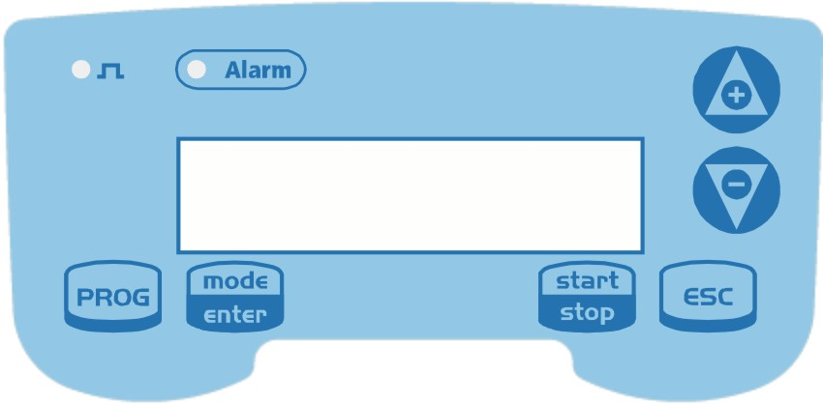

TPG

EM00136061

TEKNA TPG控制面板
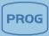 | 进入程序菜单
 | 泵在运行状态下，按下此功能键，泵将循环显示设定的数值；同时按下 或 键，根据选择的运行模式，即可增加或减少此数值。在程序运行期间，如果泵执行“enter” 功能，则意味着泵确认进入不同的菜单目录及修改程序。
 | 启动或停止泵。出现液位警报、流量警报以及激活记忆警报时， 泵关闭。
 | 用于“退出” 不同的菜单目录。 完全退出程序阶段前，会提示用户是否保存任何变化。
 | 此按钮用来向上选择菜单程序，或增加拟改变的数值。可以在Batch（分批） 模式下，执行开始投药的功能。
 | 此按钮是用来向下选择菜单程序，或增加拟改变的数值。
 | 投药期间，绿色指示灯 闪动。
 | 不同警报情况下，红色指示灯变亮
电子连接
B | 1 | 警报继电器
 | 2
 | 3 | 正极 | 4-20 mA信号输入: 200 ohm
 | 4 | 负极 | 4-20 mA信号输入: 200 ohm
 | 5 | 远程控制输入（启动-停止）
 | 6
 | 7 | 频率信号输入（例如：  水表脉冲发送器）
 | 8
 | 9 | 流量传感器输入
 | 10
 | B | 液位控制接入口

Tekna Evo TPG 程序菜单

按下 键3秒，即可进入程序菜单。 可以用来向前或向后选择菜单的不同程序，用来在不同程序之间进行切换。出厂时，泵设定在恒定模式。如果在1分钟之内未选择任何程序，泵自动退回到运行模式，不能存储任何输入的信息。键用来退出不同的程序。一旦退出程序，屏幕将显示如下：

Exit 退出 | ∇ Δ | Exit 退出 | 确认选择
Don’t Save 不保存 | ∇ Δ | Save 保存
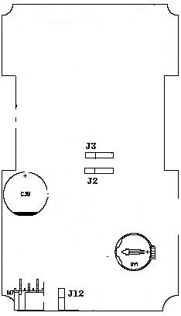 | J2----J3 | J2和J3之间连接线圈的蓝线出头，两出头之间不分正负
 | J12 | J12连接黄绿色的地线

线路板与线圈连接图：

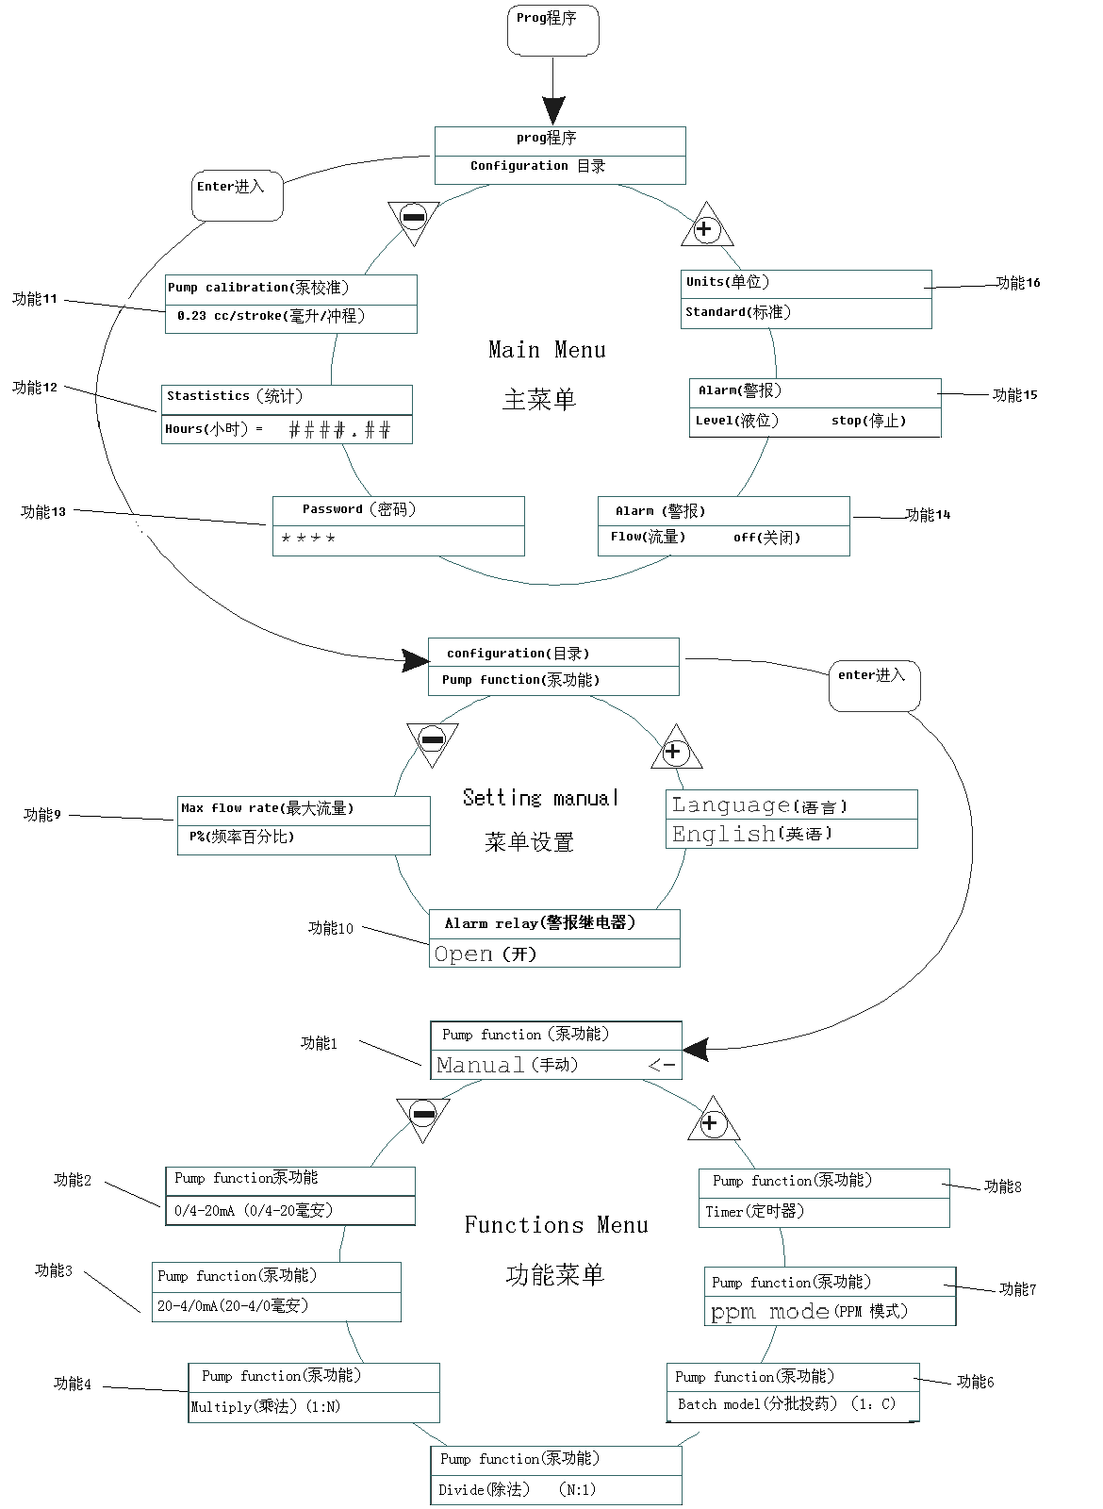

语言设置
程序 | 运行
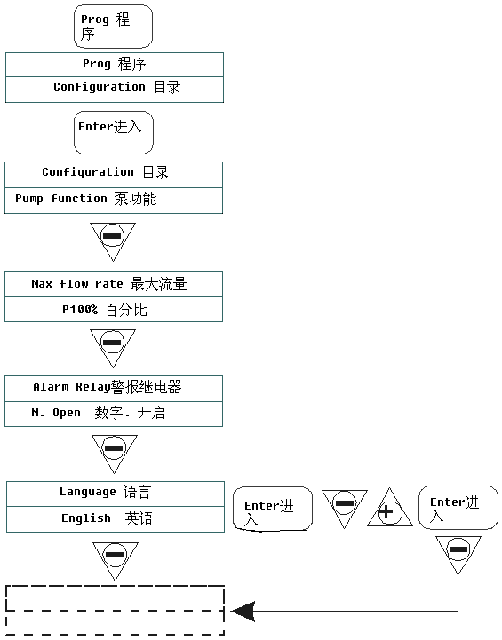 | 出厂时，泵的默认工作语言是英语。  程序之间进行切换，需按下 键，同时按下 或 键来设定新的数值。按下键 确认并返回主菜单。

功能1 – 手动投药

程序 | 运行
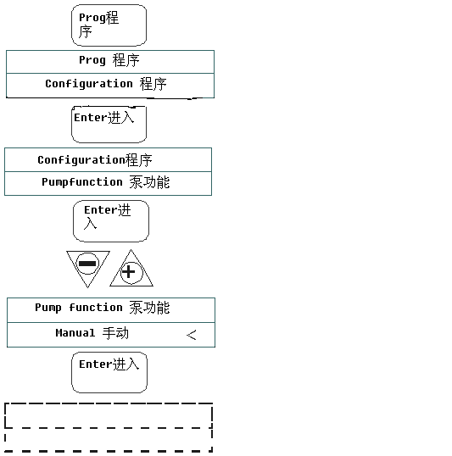 | 泵以恒定的模式运行，同时按下 或 来手动调节流量，增加或减少流量。

运行期间显示

设置期间显示（模式键）

功能 2 - 比例式投药及0/4-20 信号输入

程序 | 运行
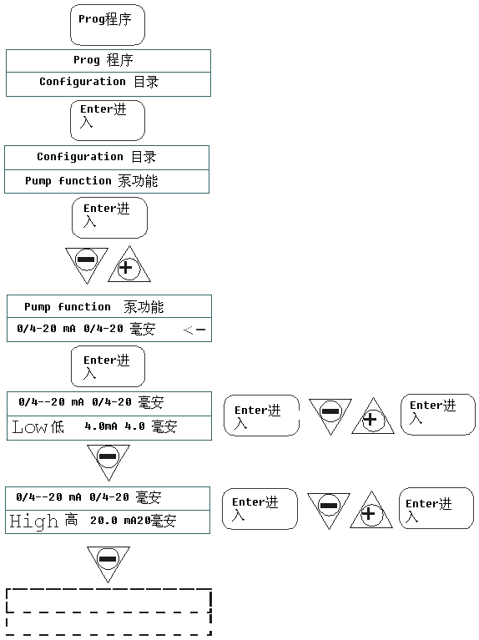 | 泵根据接收到的(0)4-20 毫安信号按比例投药，按照出厂设置，在收到4毫安信号时，泵停止投药，当泵收到20毫安信号时，泵以最大设定频率投药。在程序运行期间，这两个数值可以修改。  泵在运行期间，最大频率可以修改，同时按下 键来增加流量，或同时按下 来减少流量。

运行期间显示

设置期间显示（模式键）

功能 3 -比例式投药及20-4/0信号输入

程序 | 运行
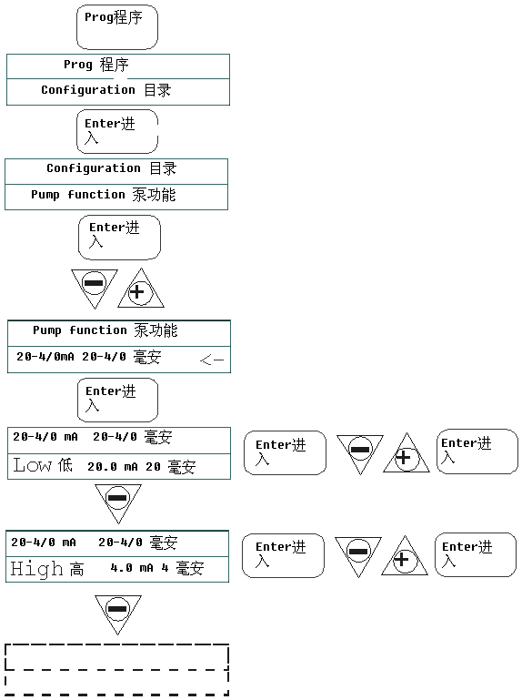 | 泵根据接收到的20-4/0 毫安信号按比例投药，按照出厂设置，在收到20毫安信号时，泵停止投药，当泵收到4毫安信号时，泵以最大设定频率投药。在程序运行期间，这两个数值可以修改。  泵在运行期间，最大频率可以修改，同时按下 键来增加流量，或同时按下 来减少流量。

运行期间显示

设置期间显示（模式键）

功能 4 – 外部脉冲比例式投药（乘法模式）

程序 | 运行
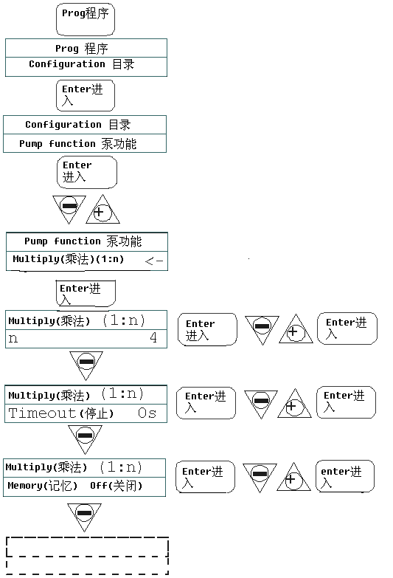 | 泵根据接收到的外部信号，按比例投药（例如：脉冲发射计数器），泵每收到一个信号，就按比例完成对应的冲程。泵可以自动设定投药频率，设定在完成两个连续冲程的时间内。也可以设定按秒计算的泵休息时间，休息时间结束后，泵重新设置间隔计数，这样就可以避免在过长时间内投药。泵具有记忆功能，可以记录投药期间接收的信号。如果设定为关闭，只能发送一个信号，如果设定为开始，可以发送一个信号并记忆脉冲，然后在完成已接收到的信号后，执行这些脉冲。  在泵运行期间，“n” 值可以修改，同时按下 键来增加流量，或同时按下 来减少流量。

运行期间显示

设置期间显示（模式键）

功能 5 –外部脉冲比例式投药（除法模式）

程序 | 运行
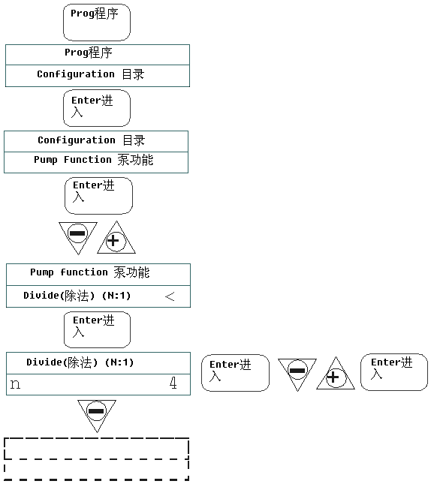 | 泵根据接收到的外部信号，按比例投药（例如：脉冲发射计数器）。每收到“n” 信号，泵完成一个冲程。客户在程序运行期间，可以设定“n” 值，通过设定“n” 值，可以设置最大投药百分比。在泵运行期间，“n” 值可以修改，同时按下 键来增加流量，或同时按下 来减少流量。

运行期间显示

设置期间显示（模式键）

功能 6 –外部脉冲比例式投药（分批投药）

程序 | 运行
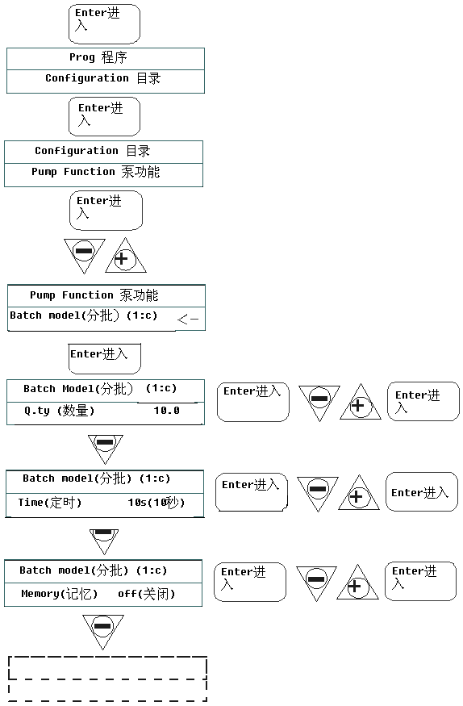 | 泵根据接收到的外部信号，按比例投药（例如：脉冲发射计数器）。此模式下，可以设置以毫升为单位的拟投药量，以及完成投药所需的时间。  手动按下 键或使用远程控制来启动投药。 可以中断投药。按下键可以重新设定投药，或再次按下键来重新启动。  运行期间，拟投药量可以修改，同时按下 键来增加流量，或同时按下 来减少流量。

运行期间显示

Pump status 泵状态
- Empty = 启动
- Stop = 停止
- Paus = 暂停

设置期间显示（模式键）

功能 7 –外部脉冲比例式投药（ppm 投药）

程序 | 运行
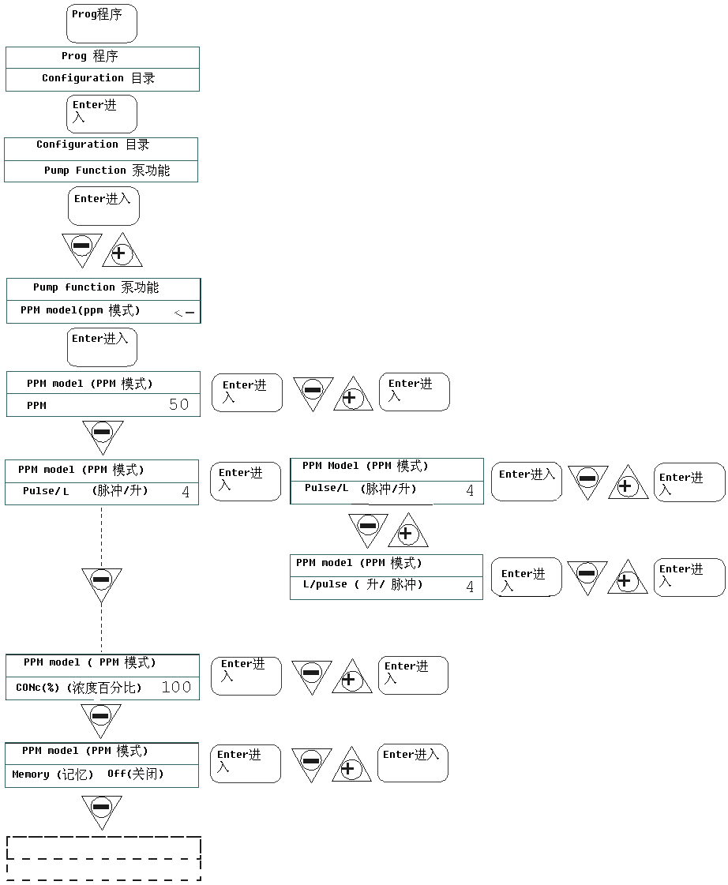 | 泵根据接收到的外部信号，按比例投药（例如：脉冲发射计数器），根据设定的ppm值，自动计算接收到信号和泵的冲程数之间的关系。  输入的数据是ppm 值，计算器的脉冲与流量的比率，以及拟投加的产品的浓度。  投药的频率可以修改，同时按下 键来增加流量，或同时按下 来减少流量。

运行期间显示

Alarms and statuses警报激状态
- Lev = 液位警报
- Flw = 流量警报
- Mem = 记忆警报

Pump status 泵状态
- Empty = 启动
- Stop = 停止
- Paus = 暂停

设置期间显示（模式键）

功能 8 – 定时投药

程序 | 运行
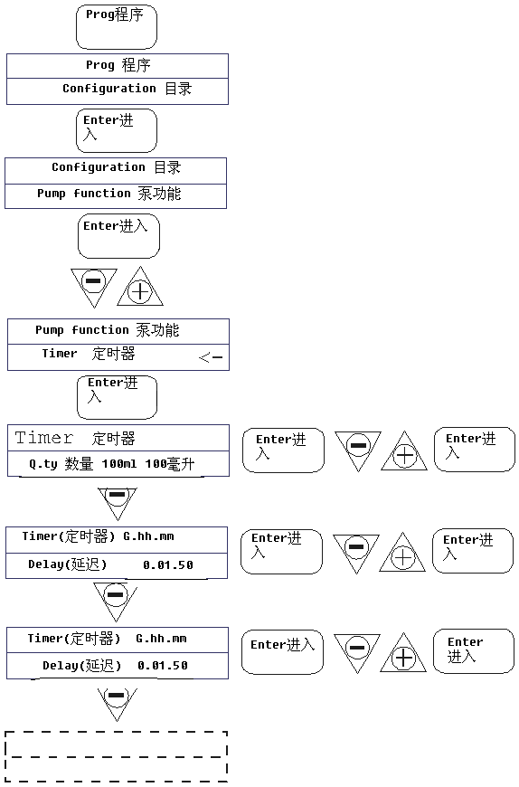 | 泵按照设定的数量投药，以毫升计算，还可以设定泵延迟投药的时间以及两个连续运行之间的间隔时间，如下图所示：  数量  延迟  间隔  延迟时间和间隔是以天、小时、分钟来计算的。  在泵运行状态下，可以改变投药频率，因此，就可以计算出拟投药量所需的时间，同时按下 键或 可以增加或减少频率。

运行期间显示

Pump status 泵状态
- Empty = 启动
- Stop = 停止
- Paus = 暂停

设置期间显示（模式键）

功能 9 – 设定最大流量
程序 | 运行
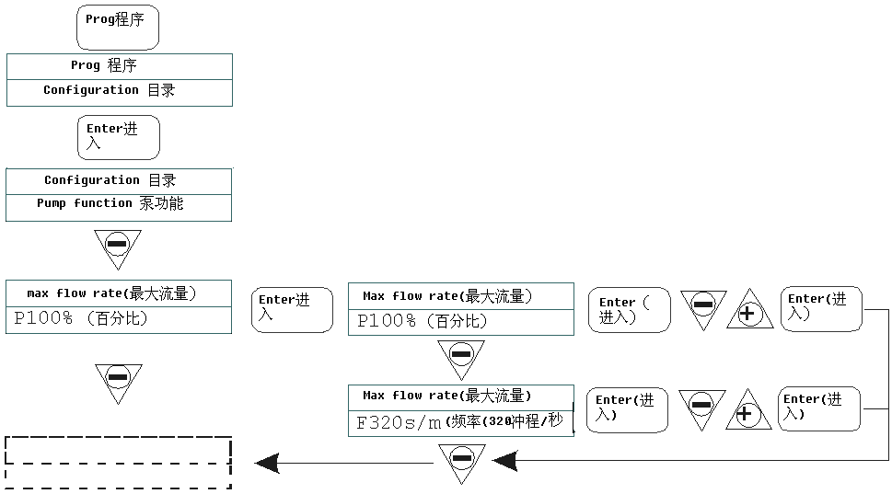 |  | 此功能可以用来设置泵的最大流量，程序模式（百分比或频率）可以用作显示时测量的标准元件。按下 键，然后用 键来设定新的数值。按下 键来确认并返回主菜单。

功能 10 –设置警报继电器

程序 | 运行
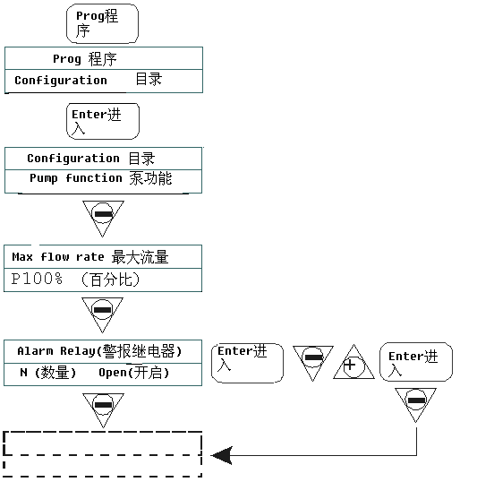 | 此功能用来在无警报情报下设定警报继电器，如果开启（默认）或关闭时。  按下 键，然后用 键来设定新的数值。按下 键来确认并返回主菜单。

功能 11 –流量校准

程序 | 运行
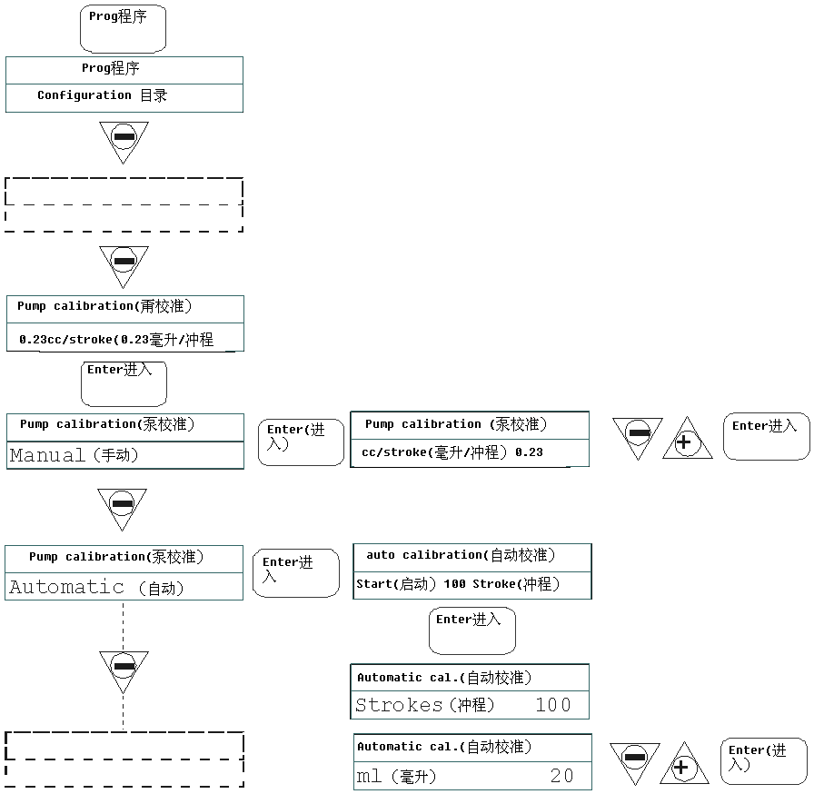 | 主菜单上显示存储的每冲程的cc 数值，可以用两种方法来校准：  手动：使用 键手动输入每冲程的cc 数值，然后按下键来确认。  自动：按下键，让泵完成100个冲程。在冲程结束时，使用 键输入泵吸收的数量，并按下键来确认。  输入的数字将用于流量校准。

功能 12 - 统计

程序 | 运行
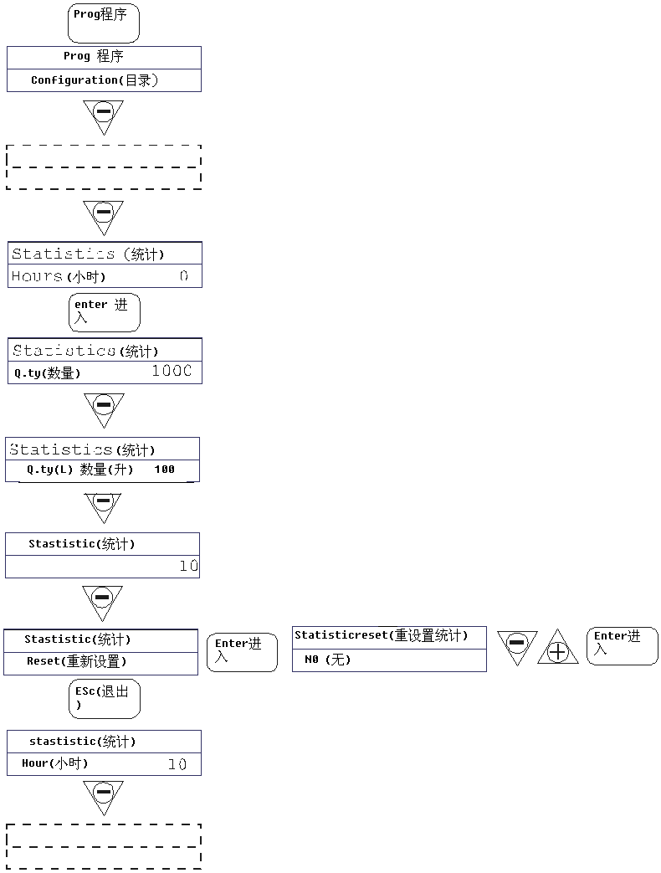 | 主菜单显示泵的运行时间。按下键，就可进入其他的统计数据：  - 冲程=泵完成的冲程数  - Qty (L) =泵投加的数量；这个数字是基于存储的每冲程的cc 数值来计算的。  - 电源=泵启动的次数  - 重新设置=使用 键来重新设置计算器(YES) 或(NO)，然后按下 键来确认。  按下 键即可返回主菜单。

功能 13 –密码

程序 | 运行
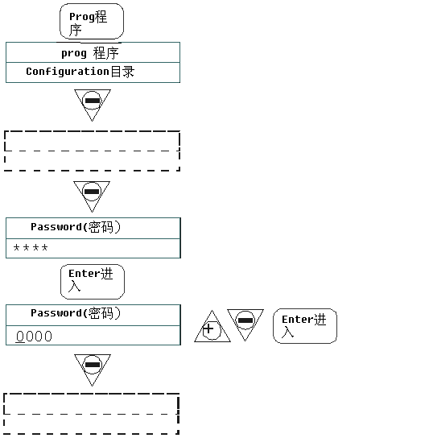 | 输入密码，客户可以进入程序菜单，浏览所有的设定值，要修改这些设定值，必须输入密码。  闪动的横线表明，数值可以修改。用键来选择数值（1到9）来进行修改，按下键来确认修改。设置“0000” （默认），密码失效。

功能 14 –流量警报

程序 | 运行
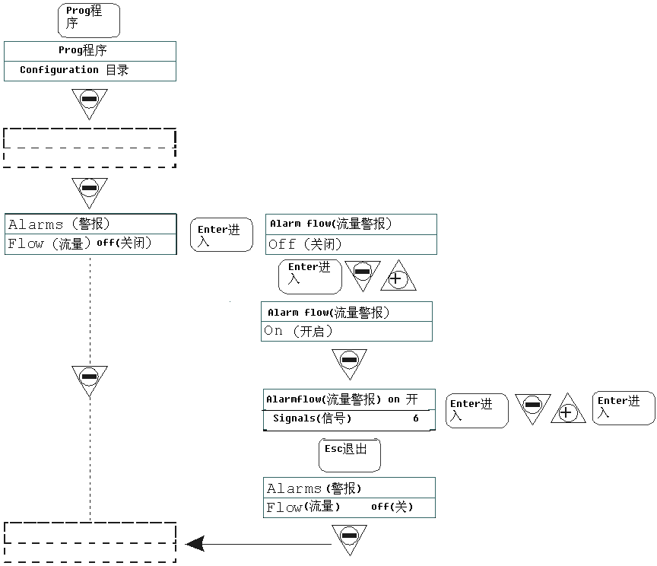 | 此功能可以开启或关闭流量传感器。  开启流量传感器时，按下键即可满足警报触发前泵等待接收的信号数量的要求。按下键，数字闪动，然后使用 键来设定数值，并按下键来确认。按下键返回主菜单。

功能 15 –液位警报

程序 | 运行
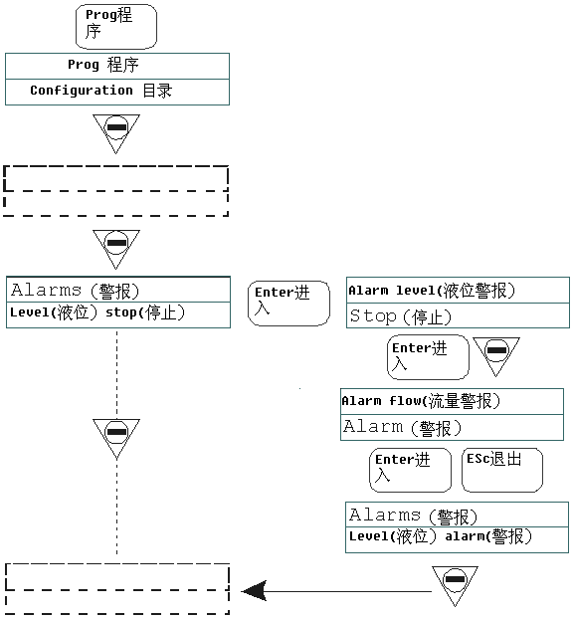 | 液位探头警报激活时，就能设置泵了，也就是说，客户就能决定是否停止投药或仅激活警报信号而继续投药。  按下键，然后用 键来设置警报类型。按下键来确认。按下键返回主菜单。

功能 16 – 流量显示单位

程序 | 运行
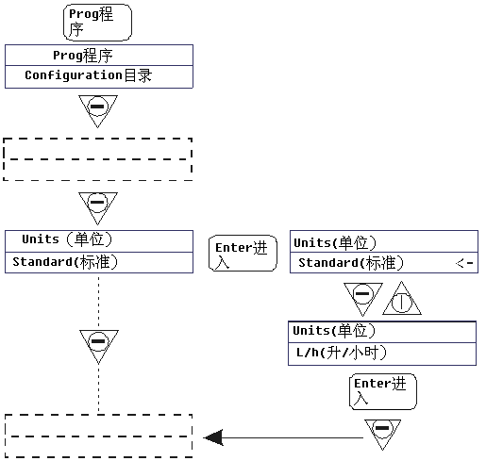 | 显示屏上显示测量值  按下键，然后按下 键来设置测量单位，在L/h (升/小时), Gph (加仑/小时), ml/m (毫升/分钟) 或标准 (百分比或频率, 取决于设置). 按下键来确认并返回主菜单。
警报
显示 |  |  | 故障原因 | 解决方法
固定警报LED  单词“Lev” 闪动 |  |  | 液位警报结束，泵的运行没有中断。 | 补足液面
I.e. | Man  Lev P100% |  | 液位警报结束，泵的运行没有中断。 | 补足液面
固定警报LED  单词 “Lev” 和“stop” 闪动 |  |  | 液位警报结束，泵的运行没有中断。 | 补足液面
I.e. | Man  Lev Stop P100% |  | 液位警报结束，泵的运行没有中断。 | 补足液面
单词“Mem” 闪动 |  |  | 记忆功能关闭时，投药期间，泵接收到一个或多个脉冲 | 按下键
I.e. | 1:n 6  Mem |  | 记忆功能关闭时，投药期间，泵接收到一个或多个脉冲
单词“Mem” 闪动 |  |  | 记忆功能开启时，投药期间，泵接收到一个或多个脉冲 | 泵完成接收外部脉冲时，返回到存储的冲程
I.e. | 1:n M 6  Mem |  | 记忆功能开启时，投药期间，泵接收到一个或多个脉冲 | 泵完成接收外部脉冲时，返回到存储的冲程
固定警报LED  “Flw” 单词“Flw” 闪动 |  |  | 流量警报激活，泵未从流量传感器接收到设定数量的信号 | 按下键
I.e. | Man F  Flw P100% |  | 流量警报激活，泵未从流量传感器接收到设定数量的信号
 |  |  | 内部CPU通信错误 | 按下 键恢复默认参数。
I.e. | 参数错误  默认PROG |  | 内部CPU通信错误

